Муниципальное бюджетное дошкольное образовательное учреждение №79 г.Липецка

Конспект викторины по ПДД
«Правила движения достойны уважения»
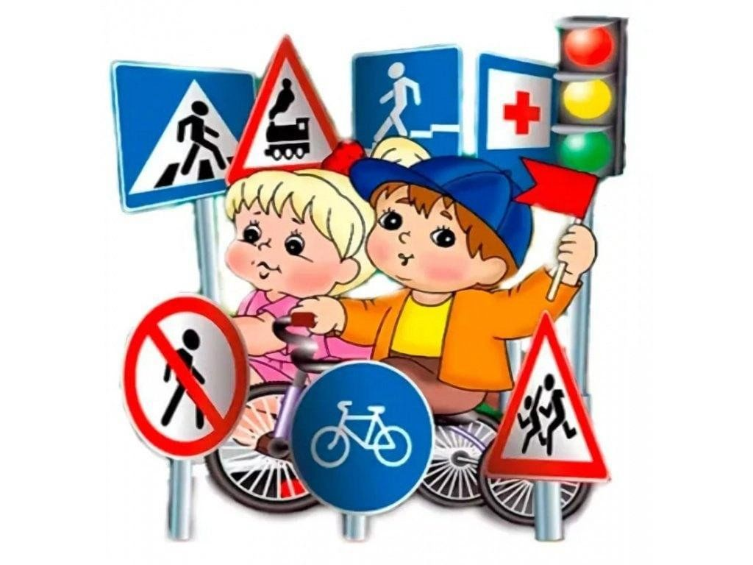

Выполнила:
воспитатель Гаршина И.О.

Цель: развивать интерес у детей к участию в мероприятиях и способствовать накоплению эмоционально-восторженных впечатлений.
Задачи:
-обогащать двигательный опыт детей, способствовать совершенствованию навыка применения физических качеств;
-приобщать к элементарным нормам и правилам взаимоотношений со сверстниками в ходе коллективных мероприятий;
-закреплять знания о назначении светофора и пешеходного перехода, навык применения правил дорожного движения в повседневной жизни;
-продолжать формировать образные представления о поведении на дорогах и соблюдении правил дорожного движения в процессе различных видов деятельности;
-развивать свободное общение с детьми;
-закреплять навыки закрашивания рисунка карандашом, проводя линии и штрихи только в одном направлении.
Оборудование: картинки «Транспорт», 2 комплекта разрезной картинки «Светофор», 2 мольберта с нарисованными незаконченными дорожными знаками, 3 кружка разного цвета: красного, жёлтого, зелёного, 3 кубика красных, 3 кубика жёлтых, 3 кубика зелёных 2 корзины, 2 конуса; набор «Дорожные знаки», фишки.
Предварительная работа: Заучивание стихов о правилах дорожного движения, поиск аудиозаписей, изготовление фишек, карточек для участников,
Ребенок:
Нас солнца луч смешит и дразнит,
Нам нынче весело с утра!
Весна нам дарит звонкий праздник,
И главный гость на нём – игра!
Она – наш друг, большой и умный,
Не даст скучать и унывать,
Затеет спор весёлый шумный,
Поможет новое узнать!
Воспитатель:
Представление и приветствие команд.
Как называется 1 команда? Прошу ответить капитана команды.
Капитан 1. Команда (дети хором) «Пешеходики».
Капитан 2.команда(дети хором) «Светофорчики».
Воспитатель:
Чтоб пыл веселья не угас,
Чтоб время шло быстрее.
Друзья, я приглашаю вас
К загадкам побыстрее!
Команды приглашаются к столу, на котором разложены картинки с видами транспорта.
Воспитатель:
Команды, вы готовы начать соревнование во внимательности? Тогда я объясню вам правила: я буду читать вам загадку, а вы мне будете показывать картинку с отгадкой. Кто соберёт больше картинок тот и победил. Всем понятно? Начинаем!
Что ж дружочек, отгадай
Только это не трамвай.
Вдаль по рельсам мчится
Из избушек вереница… (Поезд)
Что за чудо – синий дом
Ребятишек много в нём
Носит обувь из резины
И питается бензином. (автобус)
Удивительный вагон!
Посудите сами
Рельсы в воздухе, а он
Держит из руками. (Троллейбус)
Для этого коня еда –
Бензин, и масло и вода.
На лугу он не пасётся,
По дороге он несётся. (автомобиль)
Вот так чудо-чудеса!
Подо мной два колеса.
Я ногами их верчу
И качу, качу, качу! (велосипед)
С края на край
Режет черный каравай
Бездорожье не преграда,
Нет дороги и не надо:
Сам себе кладет под ноги
Две широкие дороги. (Трактор)
Смело в небе проплывает
Обгоняя птиц полёт
Человек им управляет
Что такое? (самолёт)
Вот так транспорт , он живой
Потому что, гужевой
Он возил в двадцатом веке
Дроги, сани и телеги. (Лошадь)
Паровоз без колёс,
Вот так чудо паровоз.
Не с ума ли он сошёл,
Прямо по морю пошёл. (корабль)
Мчится огненной стрелой
Мчится вдаль машина.
И зальёт пожар любой
Смелая дружина. (пожарная машина)
Несётся и стреляет,
Ворчит скороговоркой.
Трамваю не угнаться
За этой тараторкой. (мотоцикл)
Наш приятель тут как тут
Всех домчит за пять минут
Эй, приятель, не зевай,
Отправляется …. (трамвай)
Он стрекозу напоминает
С места в облака взлетает
Отправляется в полёт
Настоящий … (вертолёт)
Крыльев нет у этой птицы,
Но нельзя не подивиться.
Лишь распустит птица хвост,
И поднимется до звёзд. (ракета)
Воспитатель. Справились с заданием хорошо!. Я прочитаю вам стишок, а вы догадаетесь, как называется, игра в которую мы будем играть.
Если свет зажегся красный –
Значит, двигаться опасно.
Жёлтый свет – предупрежденье –
«Жди сигнала для движенья!»
Свет зелёный говорит –
«Проходите, путь открыт!»
О чём это стихотворение, ребята?
Правильно наша игра называется светофор и у неё такие правила: когда я покажу вам зелёный круг, то вы должны потопать ножками, имитируя ходьбу, жёлтый круг – вы хлопаете в ладоши, а на красный круг – соблюдаем тишину.
Воспитатель:
Ребята, вы все молодцы! Вы такие дружные и внимательные, но пришло время посмотреть какая из команд самая ловкая. У каждой команды комплект разрезной картинки «Светофор». Кто первый соберёт, тот и победил. (Дети выполняют задание)
Воспитатель: Пришло время провести конкурс капитанов команд.
Я на мольберте для каждого капитана закреплю картинки с изображением знаков дорожного движения, но эти знаки забыли дорисовать до конца. И я попрошу капитанов помочь мне. Вам надо дорисовать знаки, назвать их и сказать где они устанавливаются.
(Ответы детей)
Воспитатель: Я думаю, пришло время размяться и провести эстафету. Команды стоят на линии старта, на командной дорожке расставлены 3 конуса, за ними в корзине лежат три цветных кубика подобранные по цветам светофора. Ребёнок, стартуя по команде, должен пропрыгать на 2 ногах до корзины и взять один кубик в руку и бегом вернуться к линии старта, коснуться рукой следующего ребёнка. Когда все кубики окажутся на линии старта, эстафета проводится в обратном порядке: с кубиком в руках ребёнок бежит до корзины. Оставляет кубик в корзине и прыгает, обходя конусы. Какая команда быстрее…
(Проводится эстафета)
Воспитатель:
Мы все знаем, что на улице надо быть предельно внимательным, нельзя торопиться, бегать, прыгать. Нужно быть сдержанным. Вот сейчас мы и посмотрим, могут ли наши команды проявить сдержанность и выполнить все условия следующего конкурса. Этот конкурс называется «Дорожные знаки». Я читаю вам загадку и показываю знак. А вы должны поднять руку. кто первый поднял руку, того и спрашивают, и только тогда можно отвечать
На дорогах знаков много,
Их все дети должны знать!
И все правила движения
Должны точно выполнять.
По полоскам чёрно-белым
Пешеход шагает смело.
Кто из вас ребята знает –
Знак что этот означает?
Дай машине тихий ход….. (пешеходный переход)
Эй, водитель, осторожно!
Ехать быстро невозможно.
Знают люди все на свете
В этом месте ходят ….. (дети)
Что мне делать? Как мне быть?
Нужно срочно позвонить!
Должен знать и ты, и он,
В этом месте …. (телефон)
В голубом иду я круге
И понятно всей округе,
Если вдуматься немножко – …… (пешеходная дорожка)
Я не мыл в дороге рук,
Поел фрукты, овощи
Заболел и вижу пункт
Медицинской ………. (помощи)
Путь не близок на беду
Ты не взял с собой еду
Вас спасёт от голоданья
Знак дорожный пункт ….. (питания)
За правильные ответы раздаются фишки.
Воспитатель:
Предлагаю нам всем вместе поиграть, слушайте внимательно вопросы и дружно отвечайте.
А теперь я вас проверю,
И игру для вас затею.
Я задам сейчас вопросы –
Отвечать на них непросто.
Если вы поступаете согласно правилам дорожного движения, то дружно отвечайте: «Это я, это я, это все мои друзья!». А если нет – молчите.
Кто из вас идёт вперёд, только там, где переход? ………
Кто летит вперёд так скоро, что не видит светофора? ………
Знает кто, что свет зелёный, означает – путь открыт,
А что жёлтый свет всегда нам о внимании говорит? ……….
Знает кто, что красный свет говорит – дороги нет?
Кто из вас идя домой, держит путь по мостовой? ………
Кто из вас в вагоне тесном уступил старушке место? …….
Воспитатель: Молодцы ребята отлично справились с заданиями, давайте вместе подведем итоги нашей викторины. Победила – дружба!

